班级动态(11.15)
一、来园基本情况
来园人数：应到30人，实到29人，1人病假。
儿童（男孩） | 来园情绪 | 自主放物品 | 自主早点 | 儿童（女孩） | 来园情绪 | 自主放物品 | 自主早点
王秋逸 | √ | √ | 来园较晚 | 肖妙青 | √ | √ | √
纪苏晨 | √ | √ | √ | 嵇羽晞 | √ | √ | √
赵夏冉 | √ | √ | 来园较晚 | 管亦星 | √ | √ | 来园较晚
白新奇 | √ | √ | √ | 陈怡何 | √ | √ | √
丁载誉 | √ | √ | √ | 陈艺茹 | √ | √ | √
杨言希 | √ | √ | √ | 刘佩琦 | √ | √ | √
樊晏清 | √ | √ | √ | 朱柯逸 | √ | √ | √
邵祉琛 | √ | √ | √ | 胡欣芮 | √ | √ | √
刘与一 | √ | √ | √ | 李梦兮 | √ | √ | 来园较晚
蔡镇远 | √ | √ | √ | 张心愉 | √ | √ | √
崔子瑜 | √ | √ | √ | 徐佳一 | √ | √ | √
陶书宇 | √ | √ | √ | 曹婳 | √ | √ | √
李一凡 | √ | √ | √ | 顾一冉 | √ | √ | √
冯子乐 | √ | √ | √ | 朱天文 | √ | √ | √
孔梓睿 | 请假 | 请假 | 请假 | 黄雅萌 | √ | √ | √
- 集体活动
打击乐：拔根芦柴花
《拔根芦柴花》是一首江苏民歌，乐曲分为三个乐段，A、C乐段多以八分音符为主，而B段运用了十六分音符给人以跳跃的感觉，因此整首乐曲节奏明朗，具有活泼欢快的情绪色彩，是打击乐很好的素材，本次活动主要让幼儿欣赏乐曲的旋律了解乐曲的结构情绪，能尝试跟着节奏谱用简单的肢体动作和乐器表现歌曲节奏。
结合大班幼儿的年龄特点，在打击乐中，幼儿能正确地辨认音乐的强、弱拍，本班幼儿对乐曲已经有了一定的欣赏基础，能够了解歌曲表达的情绪，并能够用简单的身体动作表现乐曲，但是对合作演奏还具有很大的难度，这也是本节活动的难点。
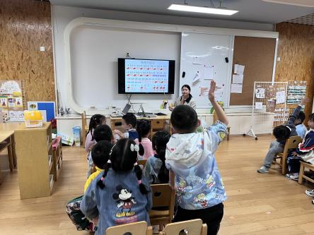 | 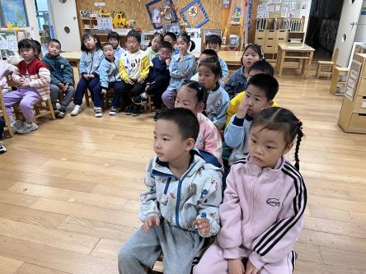 | 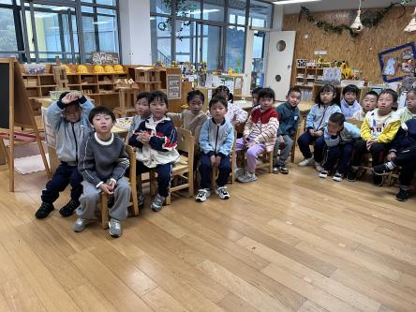
小朋友在认真学习如何使用乐器

- 区域活动
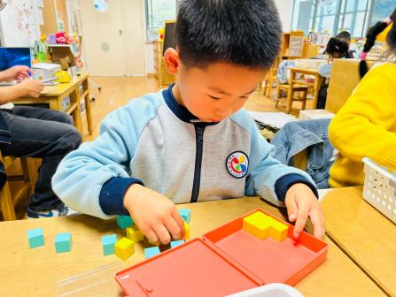 | 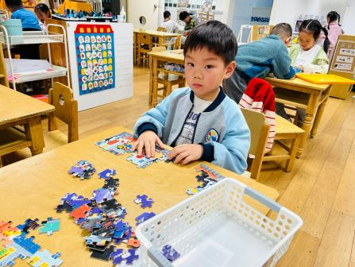 | 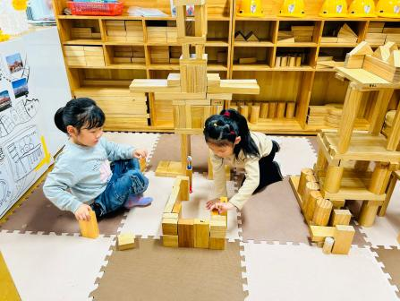
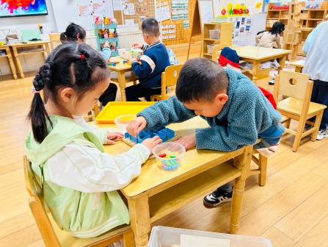 | 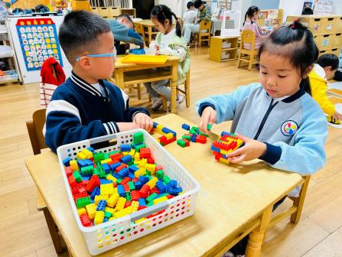 | 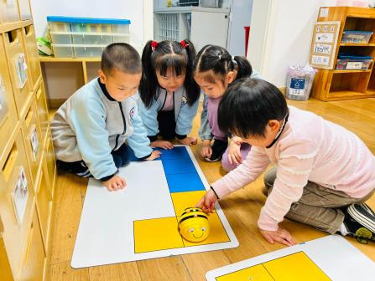

五、温馨提示
1.日记本家长帮助孩子进行解读，下周二前带来学校。

